Телевидение – пена цивилизации, сверкающая ядовитыми красителями.
В.Г. Кротов
Ребенок перед телевизором…
Такую картину сегодня можно наблюдать по всему миру. Независимо от национальности, вероисповедания, материального достатка, социального слоя и уровня интеллектуального развития, и даже независимо от того, нравится нам это или нет. Телевизор смотрят практически все дети. Перед взрослыми, будь то обычные родители, педагоги или профессионалы телеиндустрии, встает множество вопросов о том, какое влияние на детскую аудиторию оказывает телевидение. Детские передачи и реклама шоколадок, насилие и порнография, политические новости и телесериалы - все это в значительной степени формирует детское и подростковое мировоззрение. Можно попытаться полностью изолировать своего ребенка от «голубого экрана», однако, учитывая повсеместное распространение телевидения, это практически нереально. Разумно вооружиться научными данными об истинном вреде и пользе телевизора и постараться отнестись к проблеме взаимоотношения детей и телевидения ответственно и творчески.

Важно!
Телевизор – большая нагрузка для детских глаз. Малышам нельзя проводить много времени у экрана.
До 1,5 лет смотреть телевизор вообще нежелательно.
До 2 лет – можно смотреть не более 5 минут в день.
С 2 до 3 лет – не более 10 минут в день.
С 3 до 5 лет – не более 15–20 минут в день.
С 5 лет и старше – до 30 минут.

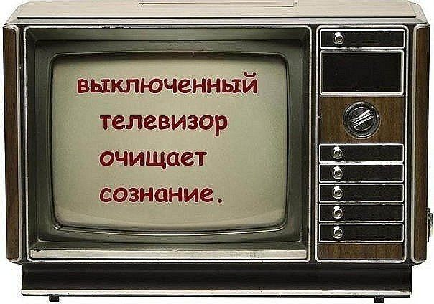
КОУ «НШДС №76»
Контактная информация:
Директор: Лобченко Мария Владимировна
тел.57-38-10

Заместитель директора по учебной работе: Егорова Елена Александровна
тел.55-33-15

Составитель: Сачкова Татьяна Васильевна, социальный педагог
Рекомендации для родителей и воспитателей
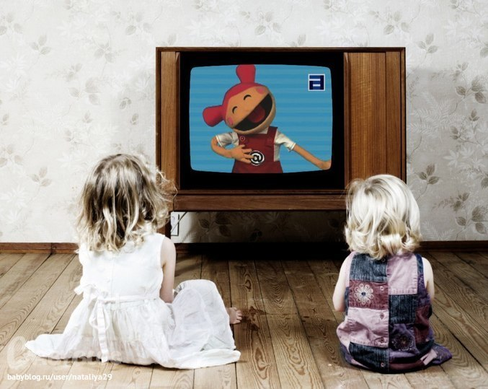

ДЕТИ
И
ТЕЛЕВИДЕНИЕ
Информационная безопасность детей - это состояние защищенности детей, при котором отсутствует риск, связанный с причинением вреда их здоровью, физическому, психическому, духовному и нравственному развитию.

Влияние телевидения на развитие детей
Многие взрослые уверены в безвредности пребывания детей перед телеэкраном. Это мнение ошибочно и опасно.
- Ежедневный просмотр телевизора способствует формированию у ребенка привычки бесполезного просиживания перед телеэкраном и пассивного его созерцания вне зависимости от содержания передач. Таким образом, теряется время, отведенное ребенку на игры, общение, физическую и познавательную активность.
- Телевизор ухудшает общение между членами семьи. Родители меньше внимания уделяют детям, меньше разговаривают с ними и между собой. В результате чего страдает общее психическое развитие ребенка.
- Продолжительное сидение перед телевизором может нанести существенный удар по здоровью ребенка (ухудшение зрения, формирование ожирения, снижение иммунитета и пр.).
- При просмотре развлекательных фильмов и передач дети не прилагают умственных усилий, в связи с этим снижается уровень понимания ребенка, уменьшается острота его восприятия и способность к логическому мышлению.
- Дети, воспитываемые телевизором, плохо выражают свои мысли, речь их бедна и однообразна, словарный запас мал.
- Телевидение снижает внимательность у детей и способствует появлению у них гиперактивности. Мелькающие телевизионные кадры и постоянно движущиеся объекты не дают ребенку возможности сфокусировать внимание на продолжительный период.
- Дети, растущие на телепередачах, теряют творческую фантазию, способность и потребность чем-либо себя занимать, перестают придумывать игры и сочинять рассказы, они начинают скучать среди множества игрушек и предметов для творчества, перестают проявлять интерес к новому и увлекательному в окружающем мире.
- Дети приучаются к поверхностному восприятию жизни, становятся пассивными и интеллектуально ленивыми.
- Передачи и фильмы низкого морального уровня учат детей агрессивности, совершению неблаговидных поступков и, в конечном счете, способствуют снижению моральных устоев.
- Отмечено, что дошкольники и школьники, активно просматривающие телепередачи, склонны к непослушанию, проявлению агрессивных форм поведения, вспыльчивости, грубости, конфликтам. Свою правоту они предпочитают доказывать дракой.
- Обеднение внутреннего мира ухудшает способность детей к конструктивному общению со сверстниками, их взаимоотношения становятся поверхностными и примитивными.
- Серьезно страдает при просмотре отдельных телевизионных сюжетов инстинкт самосохранения ребенка и ценность бережного отношения к окружающим людям.
Советы
- Прежде чем ребенок сядет за просмотр какого-либо фильма, постарайтесь заранее узнать, о чем он, будет ли он подходящим для восприятия малыша.
- Не проводите сами все свободное время у телевизора, не смотрите подряд все передачи и фильмы. Глядя на родителей, и ребенок будет смотреть все подряд.
- Просмотр вместе с ребенком некоторых фильмов дает возможность объяснить ему, «что такое хорошо и что такое плохо», дать оценку характерам главных героев.
- Не позволяйте ребенку долго смотреть телевизор, старайтесь занять его другими развлечениями, более полезными для здоровья.
- Приучайте ребенка смотреть фильмы познавательные, исторические, научно-популярные, которые расширяют кругозор и учат думать. Рекомендуется смотреть их вместе с ребенком, чтобы потом объяснить ему непонятные моменты, обсудить увиденное.
- Необходимо помнить о том, что ребенок, который ежедневно смотрит сцены насилия, убийства, свыкается с ними и даже испытывает при этом удовольствие. Обязательно надо исключить их из просмотра для сохранения душевного покоя ребенка.
- Среди прочих других форм общения с ребенком, телевизор должен занимать последнее место, уступая свои права прогулкам с детьми, беседам, чтению художественной литературы, совместной трудовой деятельности.

